PERP- LK I MT
PROČITAJ REČENICE NEKOLIKO PUTA. ZATIM OPIŠI SLIKU SAM/SAMA.
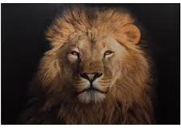
TO JE LAV.
LAV JE ŽUTE BOJE.
LAV ŽIVI U AFRICI.
TO JE DALEKO.
LAV LOVI .
ON IMA GRIVU.
JAKO JE VELIK.
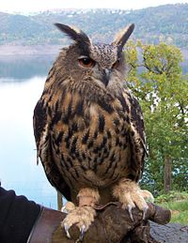
TO JE SOVA.
SOVA JE PTICA.
SOVA SPAVA PO DANU.
SOVA NOĆU LOVI.
SOVA LOVI MIŠA.
ONA DOBRO ČUJE.
SOVA IMA PERJE.

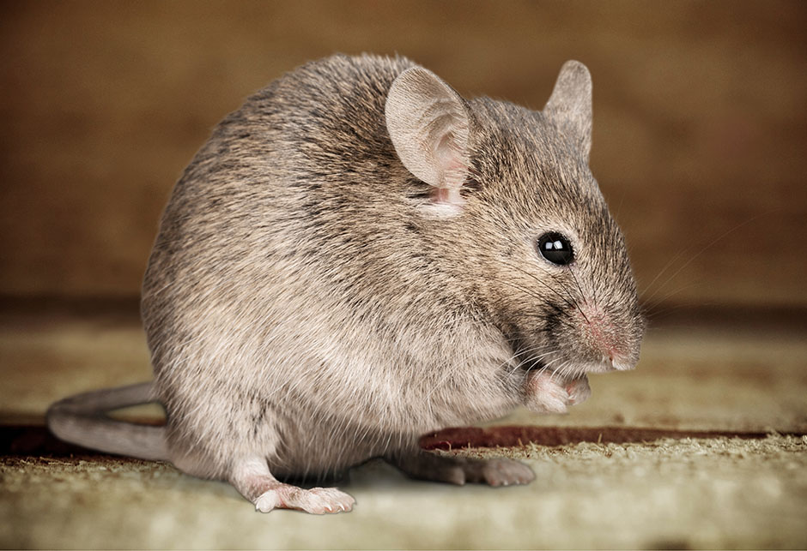
TO JE MIŠ.
MIŠ ŽIVI U ZEMLJI.
ON KOPA RUPE.
MIŠ JEDE 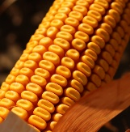.
ON JE ŠTETAN.
MIŠ JE PRLJAV.
ZA LJUDE JE OPASAN.

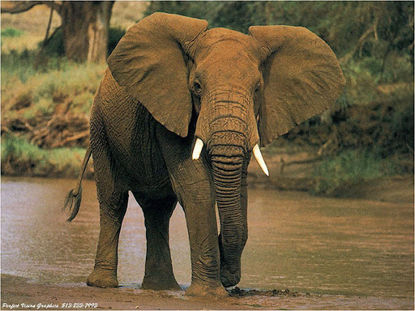

TO JE SLON.
SLON JE VELIK.
ON ŽIVI DALEKO.
VOLI SE KUPATI.
ON JEDE LIŠĆE I TRAVU.
IMA VELIKU SURLU.
SLON IMA VELIKE UŠI.

